ĐÁNH GIÁ CHIẾN LƯỢC ASR
Cloudflare Workers AI
hay model AI tự vận hành?
So sánh độ khó, chi phí và thời điểm chuyển giải pháp
Phạm vi: 100, 500 và 1.000 người dùng; mỗi người nói 10 phút/ngày
Mô hình so sánh: Cloudflare Whisper Large V3 Turbo và self-host/fine-tune model mở tương đương
Ngày đánh giá: 21/08/2026

KHUYẾN NGHỊ: Giữ Cloudflare làm production primary đến ít nhất 1.000 người dùng. Bắt đầu POC model riêng ở chế độ shadow từ 500-1.000 người dùng nếu chất lượng giọng trẻ em là vấn đề. Chỉ cân nhắc chuyển primary từ khoảng 3.000 người dùng trở lên sau khi vượt qua các tiêu chí về chi phí, chất lượng, độ trễ và dự phòng.

- Ở 100 người dùng, Cloudflare khoảng 17,00-20,30 USD/tháng.
- Ở 1.000 người dùng, Cloudflare khoảng 154,70-158,00 USD/tháng.
- Một GPU cloud luôn chạy có giá khoảng 497-929 USD/tháng trước chi phí nhân sự và dự phòng.
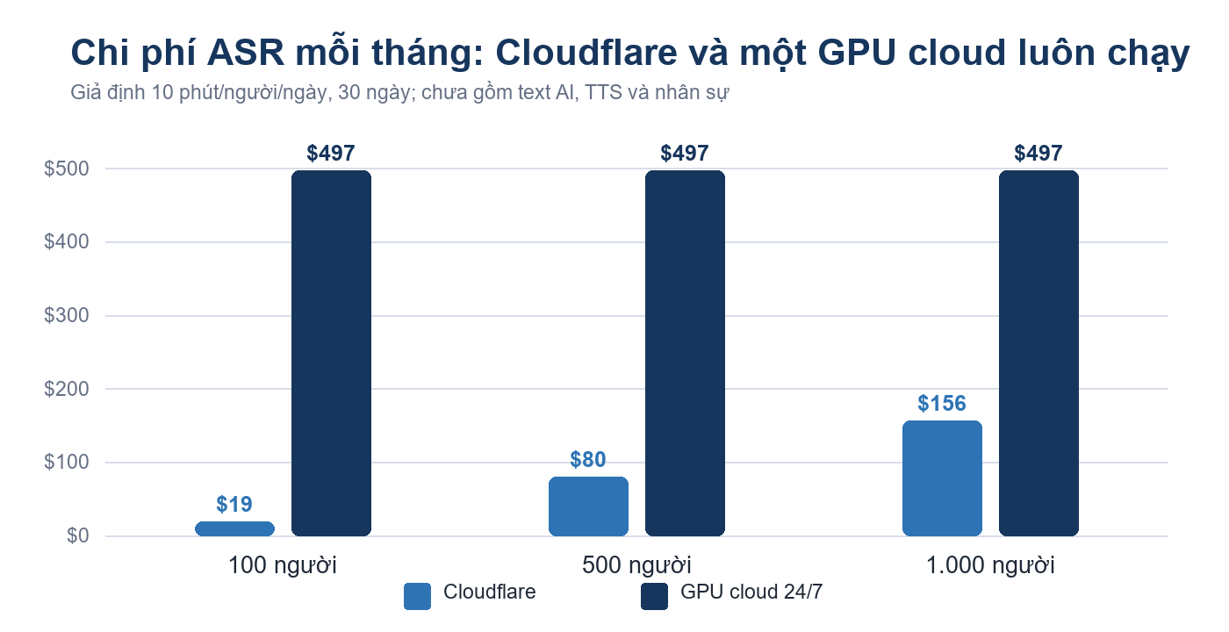
Hình 1. Cloudflare vẫn rẻ hơn GPU cloud luôn chạy ở quy mô đến 1.000 người dùng.

1. Phạm vi và giả định
Báo cáo lấy 30 ngày/tháng và 10 phút audio/người/ngày. Bảng chi phí chính chỉ tính ASR, vì số phút nói không xác định được số token dịch văn bản hoặc số ký tự TTS. Chi phí text AI và TTS được trình bày riêng ở cuối báo cáo.
- Cloudflare sử dụng @cf/openai/whisper-large-v3-turbo với giá 0,00051 USD/phút audio.
- Workers Paid tối thiểu 5 USD/tháng; quota AI miễn phí có giá trị tối đa khoảng 3,30 USD/tháng và dùng chung cho các model.
- Tỷ giá quy đổi minh họa: 26.000 VND/USD; chưa gồm thuế.
- Model tự build được hiểu là self-host hoặc fine-tune model có sẵn, không phải huấn luyện foundation model từ đầu.

Khối lượng sử dụng
Người dùng | Audio/ngày | Audio/tháng | Giờ audio/tháng
100 | 1.000 phút | 30.000 phút | 500 giờ
500 | 5.000 phút | 150.000 phút | 2.500 giờ
1.000 | 10.000 phút | 300.000 phút | 5.000 giờ

2. Chi phí Cloudflare Workers AI
CÔNG THỨC: Chi phí ASR = tổng số phút audio x 0,00051 USD. Tổng tháng = ASR + 5 USD Workers Paid - quota miễn phí còn lại.

Người dùng | ASR | Tổng Cloudflare | Quy đổi VND | Nhận xét
100 | $15,30 | $17,00-$20,30 | 442.000-528.000đ | Rất thấp
500 | $76,50 | $78,20-$81,50 | 2,03-2,12 triệu | Phù hợp
1.000 | $153,00 | $154,70-$158,00 | 4,02-4,11 triệu | Vẫn rẻ hơn GPU riêng
Nguồn: Cloudflare Whisper Large V3 Turbo; Workers AI pricing; Workers pricing

3. Chi phí model AI tự vận hành
Phương án thực tế là triển khai Whisper Large V3 Turbo hoặc một model tiếng Việt tương đương bằng faster-whisper, sau đó fine-tune nếu dữ liệu giọng trẻ em đủ chất lượng. Huấn luyện foundation model từ đầu không phù hợp với quy mô 100-1.000 người dùng.

3.1. GPU cloud luôn chạy
Ứng dụng hội thoại cần phản hồi nhanh, vì vậy GPU thường phải luôn sẵn sàng. Giá tham khảo của Lambda là 0,69 USD/giờ cho Quadro RTX 6000 và 1,29 USD/giờ cho A10, tương đương khoảng 497-929 USD/tháng cho một GPU chạy 24/7.
Người dùng | Một GPU/tháng | Hai GPU HA/tháng | Đánh giá
100 | $497-$929 | $994-$1.858 | GPU gần như nhàn rỗi
500 | $497-$929 | $994-$1.858 | Đắt hơn Cloudflare rõ rệt
1.000 | $497-$929 | $994-$1.858 | Có thể đủ tải trung bình; phải kiểm tra tải đỉnh

3.2. GPU bật theo nhu cầu
Nếu có thể scale-to-zero và chấp nhận cold start, chi phí compute thuần có thể thấp hơn. Ước tính dưới đây giả định tốc độ 10-30 lần thời gian thực trên GPU 0,69 USD/giờ. Đây chưa phải giá production vì chưa gồm thời gian chờ request, tải model, CPU, storage, endpoint và dự phòng.
Người dùng | GPU compute thuần | So với Cloudflare
100 | $11,50-$34,50 | Có thể gần Cloudflare, nhưng cold start không phù hợp hội thoại
500 | $57,50-$172,50 | Chỉ cạnh tranh khi batching và sử dụng GPU tốt
1.000 | $115-$345 | Biên độ lớn; cần benchmark bằng audio thật

3.3. Máy GPU tự mua
- Khấu hao phần cứng: khoảng 100-180 USD/tháng cho một máy, tùy cấu hình và thời gian khấu hao.
- Điện, mạng, storage và backup: khoảng 50-120 USD/tháng.
- Tổng một máy: khoảng 150-300 USD/tháng; production có dự phòng thường gấp đôi.
- Chưa tính chi phí kỹ sư ML/DevOps, giám sát, cập nhật CUDA, bảo mật và xử lý sự cố.
Nguồn GPU cloud: Lambda GPU instances. Hiệu năng phải được kiểm tra lại trên audio ngắn của dự án; xem Faster Whisper benchmark.

4. So sánh độ khó
Tiêu chí | Cloudflare | Self-host model | Fine-tune model riêng
Độ khó tổng thể | 2/10 | 6/10 | 8/10
Thời gian POC | Đã tích hợp | 2-4 tuần | 1-3 tháng
Quản lý GPU/CUDA | Không | Bắt buộc | Bắt buộc
Autoscaling | Cloudflare xử lý | Tự xây dựng | Tự xây dựng
Monitoring và retry | Đơn giản | Tự triển khai | Tự triển khai
Chất lượng giọng trẻ em | Model tổng quát | Gần model gốc | Có thể tốt hơn nếu dữ liệu tốt
Quyền kiểm soát dữ liệu | Thấp hơn | Cao | Cao
Rủi ro downtime | Thấp | Trung bình-cao | Trung bình-cao
Chi phí nhân sự | Thấp | Trung bình-cao | Cao

Phần khó nhất của model riêng
- Thu thập audio có consent và gắn nhãn chính xác theo vùng miền, độ tuổi và môi trường.
- Đánh giá Word Error Rate và độ đúng ngữ nghĩa trên một golden set ổn định.
- Tối ưu batching nhưng vẫn giữ độ trễ thấp cho các đoạn hội thoại ngắn.
- Autoscaling GPU khi nhiều trẻ nói đồng thời và xử lý tải đỉnh gấp đôi bình thường.
- Thiết lập dự phòng, rollback, bảo mật dữ liệu, theo dõi drift và tái huấn luyện.
LƯU Ý: 10.000 audio không tự động tạo ra model tốt. Giá trị phụ thuộc vào tổng số giờ, độ đa dạng, độ sạch của nhãn, quyền sử dụng dữ liệu và mức độ đại diện cho giọng trẻ em thực tế.

5. Điểm hòa vốn và thời điểm dừng
CHI PHÍ BIẾN ĐỔI: Một người dùng tạo 300 phút audio/tháng. Chi phí ASR Cloudflare tương ứng khoảng 0,153 USD/người/tháng.

Ngưỡng quyết định theo quy mô
100-1.000 người dùng: giữ Cloudflare production primary.
500-1.000 người dùng: có thể bắt đầu POC model riêng ở chế độ shadow nếu mục tiêu là cải thiện chất lượng, không phải chỉ để giảm chi phí.
1.300-2.600 người dùng: điểm hòa vốn lý thuyết của một đến hai máy GPU tự sở hữu, chưa tính nhân sự.
Khoảng 3.200 người dùng: một GPU cloud 497 USD/tháng bắt đầu gần hòa vốn với Cloudflare ASR.
5.000-10.000 người dùng: vùng cân nhắc chuyển thực tế sau khi cộng kỹ sư, HA, downtime và chi phí vận hành.

Điều kiện để dừng Cloudflare làm primary
- Chi phí đầy đủ: dưới 0,0004 USD/phút và thấp hơn Cloudflare ít nhất 20%.
- Chất lượng: bằng hoặc tốt hơn Cloudflare trên bộ audio chuẩn của dự án.
- Mức cải thiện: WER hoặc tỷ lệ hiểu sai giọng trẻ em tốt hơn ít nhất 10-15%.
- Độ trễ: p95 đáp ứng mục tiêu trải nghiệm hội thoại của dự án.
- Khả năng chịu tải: xử lý được ít nhất gấp đôi tải đỉnh dự kiến.
- Độ ổn định: chạy shadow/canary tối thiểu 30 ngày không có lỗi nghiêm trọng.
- Fallback: có GPU dự phòng và quy trình rollback rõ ràng.

Khi nào dừng hoặc hoãn self-build
- Chất lượng sau POC chỉ tương đương Cloudflare hoặc cải thiện dưới 10%.
- Chi phí đầy đủ vẫn cao hơn 0,00051 USD/phút.
- GPU sử dụng dưới 30% hoặc không thể giữ độ trễ ổn định vào giờ cao điểm.
- Phải dành hơn một ngày kỹ thuật mỗi tuần chỉ để vận hành model.
- Dữ liệu chưa đủ sạch hoặc chưa có quyền phù hợp để fine-tune.

6. Lộ trình đề xuất
Giai đoạn | Quy mô | Hành động | Tiêu chí ra quyết định
Hiện tại | 100-500 | Cloudflare primary; đo phút audio, latency, lỗi và chi phí | Ổn định production
Chuẩn bị | 500-1.000 | Tạo golden set 300-500 audio; benchmark model riêng ở shadow | Chất lượng có cải thiện rõ
Đánh giá | 2.000-3.000 | POC self-host; đo cost/min, peak load và nhân sự vận hành | TCO thấp hơn ít nhất 20%
Chuyển dần | >3.000 | Canary 5%-20%-50%; Cloudflare vẫn là fallback | 30 ngày ổn định
Tối ưu | 5.000+ | Xem xét self-host primary hoặc mô hình hybrid | Đạt SLA và mục tiêu chất lượng

7. Chi phí ngoài ASR
Ứng dụng hiện tại còn dùng text AI và TTS. Hai khoản này không thể suy ra chính xác chỉ từ 10 phút audio/ngày vì phụ thuộc số lượt hội thoại, số token và số câu tiếng Anh mới được tạo.
- Llama 4 Scout: 0,27 USD/triệu input token và 0,85 USD/triệu output token.
- Deepgram Aura TTS: 0,015 USD/1.000 ký tự. Cache audio giúp lượt phát lại không tạo thêm chi phí TTS.
- Nếu mỗi câu trả lời đều mới và không cache, TTS có thể lớn hơn chi phí ASR; cần đo số ký tự TTS duy nhất/tháng.
KẾT LUẬN: Ở quy mô 100-1.000 người dùng, Cloudflare là lựa chọn hợp lý nhất về tổng chi phí và độ khó. Model riêng chỉ nên được đầu tư sớm khi có yêu cầu mạnh về chất lượng giọng trẻ em, quyền kiểm soát dữ liệu hoặc năng lực ML nội bộ; không nên chuyển chỉ vì kỳ vọng tiết kiệm hạ tầng.

8. Nguồn tham khảo
- Cloudflare Workers pricing - giá request và CPU time
- Cloudflare Workers AI pricing - quota Neurons và phí vượt mức
- Whisper Large V3 Turbo pricing - 0,00051 USD/phút audio
- Llama 4 Scout pricing - giá token
- Deepgram Aura pricing - giá TTS theo ký tự
- Lambda GPU instances - giá GPU cloud tham khảo
- SYSTRAN faster-whisper - triển khai và benchmark inference
- OpenAI Whisper Large V3 Turbo model card - kiến trúc và phạm vi model

